2026
Soares Oliveira Diogo Filipe
CEFF INDUSTRIE
18/02/2026
Documentation image-lab-vue
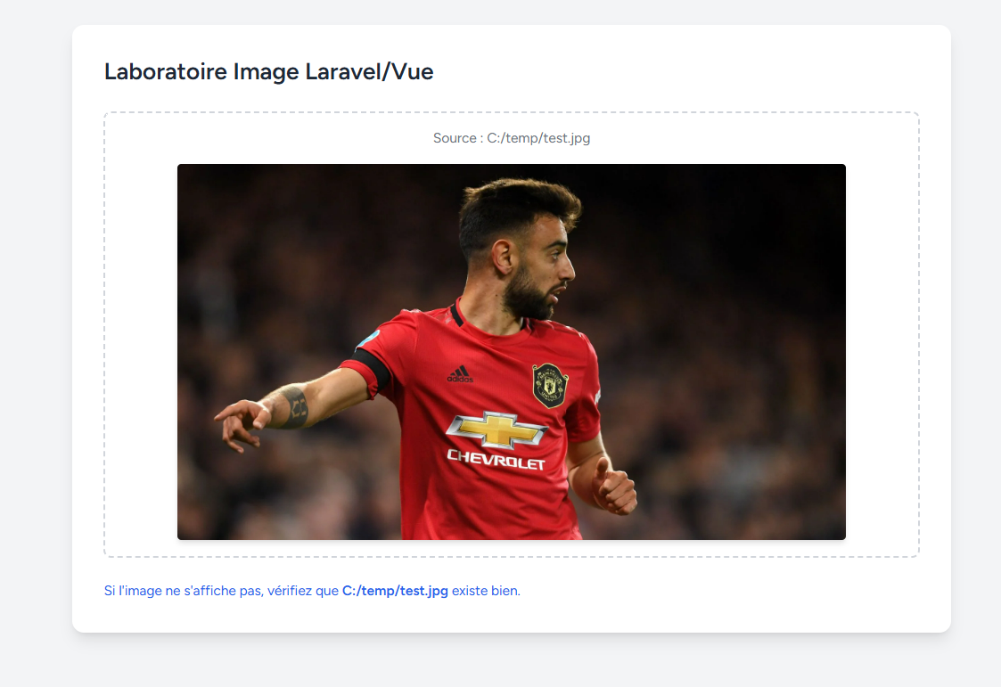
Table des matières
Introduction 2
Contexte du projet 2
Problématique 2
Approche technique 2
image-lab-vue 3
Initialisation de l’environnement 3
Configuration du système des fichiers 3
Modélisation et base de données 3
Contrôleur 4
Route contrôlée 4
Synchronisation avec le job 5
Automatisation avec Scheduler 6
Interface utilisateur 6
Démarrage du site 7
Conclusion 8
Perspective d’évolution 8
Conclusion personnelle 8

Introduction

Contexte du projet
Ce rapport documente le développement d’un « laboratoire » technique visant à établir un lien entre un système de fichiers local et une interface web. Construite sur le framework Laravel et la bibliothèque Vue.js, l’application permet la gestion et la visualisation dynamique de fichiers images stockés en dehors de la racine publique du serveur. Dans notre cas les fichiers se trouvent dans le fichier C:/temp.

Problématique
La difficulté majeure de ce projet est dans la réconciliation entre deux contraintes opposées :
- Sécurité
  - Il faut empêcher l’accès direct au disque local depuis le navigateur tout en affichant les images.
- Performance
  - Il faut automatiser la détection de changements (ajouts, suppressions, renommages, etc.) sans impacter la fluidité de l’interface utilisateur

Approche technique
Du côté technique on y trouve divers services distincts fonctionnant simultanément :
- Backend Laravel
  - Gestion de la logique métier et sécurisation des flux de données.

- Frontend Vue.js (Inertia)
  - Interface réactive permettant un affichage en temps réel.

- Worker & Scheduler
  - Automatisation de l'indexation par l'exécution de tâches de fond.

- Hashing MD5
  - Utilisation d'empreintes numériques pour garantir l'intégrité des données et le suivi des fichiers, indépendamment de leur nommage.

image-lab-vue

Initialisation de l’environnement
Pour démarrer ce projet j’ai d’abord créé un simple projet laravel avec le starter kit Inertia/vue.
laravel new image-lab-vue --breeze --stack=vue
cd image-lab-vue
npm install && npm run dev

Configuration du système des fichiers
Par la suite on va devoir modifier notre fichier .env ainsi que le fichier config/filesystems.php afin d’accéder au chemin où se trouvent les images.
Dans .env :
EXTERNAL_STORAGE_PATH="C:/temp"
QUEUE_CONNECTION=database
Dans filesystems.php (dans disks):
'external' => [
'driver' => 'local',
'root' => env('EXTERNAL_STORAGE_PATH'),
'url' => env('APP_URL').'/external-image',
'visibility' => 'private',
],

Modélisation et base de données
J’ai créé la table externalImages qui représentera les images :
php artisan make:model ExternalImage -m

Il faut également modifier le fichier de migration en ajoutant les champs filename et hash :
Schema::create('external_images', function (Blueprint $table) {
$table->id();
$table->string('filename');
$table->string('hash')->unique();
$table->timestamps();
});
Ensuite il suffit d’ajouter une légère modification dans le modèle qu’on a créé auparavant :
protected $fillable = ['filename', 'hash'];

Contrôleur
Maintenant on crée le contrôleur ImageController.php pour servir les images sans exposer le chemin réel :
public function show($filename) {
1. $path = basename($filename);
2. if (!Storage::disk('external')->exists($path)) abort(404);
3. return response()->file(Storage::disk('external')->path($path));
}
- ‘basename’ nous permet de sécuriser le chemin jusqu’à l’image (ex : de external-image/Windows/system32/config/… à config) dans le cas où un utilisateur malveillant veut naviguer dans nos dossiers système de manière interdite il ne pourra pas.
- ‘Storage ::disk(‘external’)’ va utiliser la configuration spécifique qu’on a créé auparavant dans filesystems.php. Cette deuxième ligne consiste à vérifier si ce chemin existe bel et bien ou pas.
- Dans le cas ou le chemin existe on va y accéder à l’aide de path parce que si le fichier n’est pas dans le projet côté public le navigateur n’a aucun moyen d’y accéder. Le file nous permet d’envoyer le contenu brut de notre fichier.

Route contrôlée
Après avoir créer notre contrôleur on peut rajouter cette ligne dans notre routes/web.php :
Route::get('/external-image/{filename}', [ImageController::class, 'show']);
Grâce à cette route on aura enfin accès à l’image depuis le navigateur.

Synchronisation avec le job
Maintenant parlons d’une des parties les plus importantes de l’application, le job. Le job avec scheduler vont nous permettre de checker toutes les minutes s’il y a des modifications dans notre fichier C:\temp, que ce soit ajout d’image, suppression d’image ou bien même renommage d’image.
Pour se faire créons le job ScanTempFolder :
php artisan make:job ScanTempFolder
Ensuite on s’y rend dans app/Jobs/ScanTempFolder.php :
public function handle(): void {
1. $disk = Storage::disk('external');
1. $files = $disk->files();
1. $presentHashes = [];
2. foreach ($files as $file) {
if (in_array(strtolower(pathinfo($file, PATHINFO_EXTENSION)), ['jpg', 'jpeg', 'png', 'webp'])) {
$hash = md5_file($disk->path($file));
$presentHashes[] = $hash;
ExternalImage::updateOrCreate(['hash' => $hash], ['filename' => $file]);
} }
3. ExternalImage::whereNotIn('hash', $presentHashes)->delete();
Pour des raisons de place et de lisibilité j’ai enlevé des espaces dans le code.
- Ces deux premières lignes vont nous permettre d’appeler le disque qu’on avait configuré au début de projet ainsi que de récupérer les fichiers qui sont dans le dossier avec ->files(). La troisième ligne va créer un tableau dans lequel on stockera les fichiers après le scan de la boucle qui vient après.
- Cette boucle est le processus complet du « scan » du dossier temp, d’abord on met l’extension des fichiers en minuscule afin de ne pas avoir de problèmes de scan par la suite, une fois les extensions en minuscule on récupère l’extension du fichier (pathinfo($file, PATHINFO_EXTENSION)). Une fois tout récupéré, on va trier, tout ce qui n’est pas image est ignoré. Quand on aura toutes les images qu’il nous faut on va les rendre unique, cela nous évitera des erreurs en cas de renommage de fichiers, si deux fichiers ont des noms différents mais qu’ils ont le même contenu, ils auront le même hash donc pas d’erreur. Pour se faire on va utiliser md5_file qui va lire le contenu de chaque fichier de manière binaire et les rendre unique. Par la suite on rajoute nos fichiers hashés dans notre tableau créé auparavant et après on va ajouter ou mettre à jour la base de données, dans le cas ou le hash existe déjà le nom sera simplement mis à jour évitant des erreurs en cas de renommage de fichiers.
- Cette dernière ligne va nous servir à supprimer les images qui seront également supprimé du fichier. Si leur hash n’est pas dans la liste presentHashes c’est directement supprimé.

Automatisation avec Scheduler
Pour pouvoir relancer le job toutes les minutes nous allons utiliser le Scheduler pour se faire il suffit de se rendre dans routes/console.php :
Schedule::job(new ScanTempFolder)->everyMinute();
Maintenant notre job sera relancé toutes les minutes et scannera bien s’il y a des changements.

Interface utilisateur
Commençons par créer la route principale :
Route::get('/', function () {
return Inertia::render('Dashboard', ['images' => ExternalImage::latest()->get()]);
});
Ici on utilise Dashboard comme page d’accueil (elle sera presentée après), mes images seront triés, les plus récentes apparaitront en premier et seront stockées dans une clé que j’ai décidé de nommer ‘images’. Dans notre dashboard on fera appel a ces images afin de les afficher et les styliser.

Voici le dernier composant manquant à l’application, resources/js/Pages/Dashboard.vue :
<template>
<div class="grid grid-cols-3 gap-4 p-8">
<div v-for="image in images" :key="image.id" class="border p-2">
<img :src="'/external-image/' + image.filename" class="w-full h-40 object-cover">
<p class="text-xs truncate">{{ image.filename }}</p>
</div>
</div>
</template>
<script setup> defineProps({ images: Array }); </script>
Après avoir réalisé ceci l’application est prête et reçoit bel et bien les images du fichier.
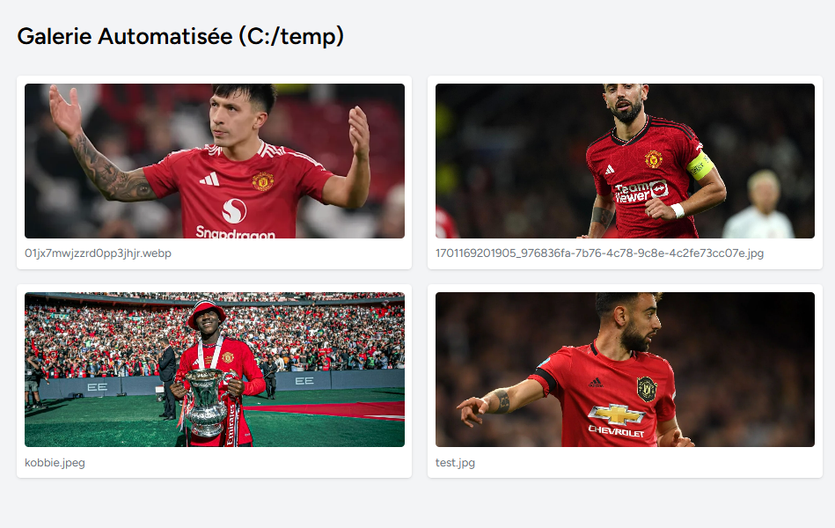
Screen de l'application

Démarrage du site
Afin de démarrer le site il nous faudra quatre terminaux différents :
- php artisan serve
- npm run dev
- php artisan queue :work exécution du scan
- php artisan shcedule :work planification du scan (toutes les minutes)
Par la suite afin d’améliorer l’application je pense faire un script qui démarre directement ces quatre commandes.

Conclusion

Perspective d’évolution
Bien que le système soit pleinement opérationnel avec un cycle de rafraîchissement d'une minute, l'étape suivante consisterait à intégrer Laravel Reverb (WebSockets). Cela permettrait de pousser les mises à jour du dossier vers l'interface instantanément, supprimant ainsi tout délai de latence pour l'utilisateur final.
On pourrait aussi afficher d’autres données que des images, des données plus utiles qui seraient affichés avec un Dashboard plus précis et qui se rendrait plus utile. À l’heure actuelle il y a des applications qui nous permettent de faire cela, mais un site web serait bien plus pratique et plus rapide d’accès.

Conclusion personnelle
La réalisation de ce projet a été une expérience technique très enrichissante. Créer un pont entre un système de fichiers local et une interface web a soulevé des problématiques de sécurité et de performance pour lesquelles j’ai pris plaisir à résoudre de manière logique et structurée. En conclusion, je suis fier du résultat obtenu. L’application est non seulement fonctionnelle mais elle repose sur des bases techniques saines et professionnelles que je pourrai réutiliser.

